НАРЕДБА № 30 за електронен прием в първи клас в общинските училища на територията на град Разград
ОБЩИНСКИ СЪВЕТ РАЗГРАД
Приета с Решение № 549 по Протокол № 40 от 25.10.2022 г. на Общински съвет – Разград, в сила от 1.11.2022 г., изм. и доп. - Решение № 444 по Протокол № 32 от 31.03.2026 г.

РАЗДЕЛ I
ОБЩИ ПОЛОЖЕНИЯ
Чл. 1. Наредбата за електронен прием в първи клас в общинските училища на територията на град Разград определя условията, реда и критериите за осъществяването на приема на деца в първи клас в общинските училища на територията на град Разград в съответствие с разпоредбите на Закона за предучилищното и училищното образование, Наредба № 10 от 1.09.2016 г. за организация на дейностите в училищното образование на Министерство на образованието и науката (МОН) и Наредба № 24 от 10 септември 2020 г. за физическата среда и информационното и библиотечното осигуряване на детските градини, училищата и центровете за подкрепа за личностно развитие.
Чл. 2. (1) Училищното образование е задължително до навършване на 16-годишна възраст и започва от учебната година, която е с начало в годината на навършване на 7-годишна възраст на детето.
(2) Училищното образование може да започне и от учебната година с начало в годината на навършване на 6-годишна възраст на детето по преценка на родителя и при готовност за училище, удостоверена при условия и по ред, определени в държавния образователен стандарт за предучилищното образование.
Детето, за което се подава заявление, трябва да е навършило или да навършва 6 години в годината на регистриране на заявлението.
(3) Началото на училищното образование (приемът в първи клас) може да се отложи с една година, когато здравословното състояние на детето не позволява постъпването му в първи клас в годината на навършаване на 7-годишна възраст. В този случай детето кандидатства за прием в първи клас по настоящата Наредба през годината, в която навършва 8-годишна възраст.
Чл. 3. Общинската администрация изготвя списъци на децата, които следва да постъпят в първи клас и в срок до 31 януари на съответната година ги предоставя на директорите на училищата. Списъците съдържат данни за децата, които подлежат на задължително училищно образование в първи клас през следващата учебна година и са адресно регистрирани по постоянен и/или настоящ адрес на територията на община Разград.
Чл. 4. (1) Общински съвет – Разград определя прилежащи райони на училищата в град Разград за обхват на учениците (Приложение № 1 към настоящата Наредба).
(2) В територията на прилежащите райони на средищните училища се включват и населените места, от които са насочени учениците, в които няма училище.

РАЗДЕЛ II
ОРГАНИЗАЦИЯ НА ПРИЕМА
Чл. 5. (1) Приемът на деца в първи клас е централизиран и се извършва съгласно настоящата Наредба за електронен прием в първи клас чрез електронна система за прием в първи клас в училищата на територията на град Разград.
(2) За съответната учебна година на постъпване в първи клас се прилага единен График на дейностите по приема на ученици в първи клас в общинските училища на територията на град Разград, оповестен в електронната система за прием.
(3) Централизираният електронен прием се осъществява в рамките на три класирания, съгласно График на дейностите по приема на ученици в първи клас в общинските училища на територията на град Разград.
Чл. 6. (1) Училищният план-прием за съответната учебна година се утвърждава със заповед на директора след становище на обществения съвет, като заповедта следва да бъде поставена на видно място в училището и публикувана на интернет страницата му в срока, регламентиран в чл. 44, ал. 1 от Наредба № 10 от 01.09.2016 г. за организация на дейностите в училищното образование на МОН и включен в Графика на дейностите.
(2) В случаи, когато броят на местата за първи клас в проекта на училищния план-прием е по-голям от броя на децата в списъка, изготвен от общината, от прилежащия район за обхват на училището, които следва да постъпят в първи клас, преди утвърждаването на училищния план-прием директорът следва да го съгласува с финансиращия орган, като го информира относно възможността за осигуряване на целодневна организация за всички ученици.
Информацията включва:
• възможността за осигуряване на целодневната организация на учебния ден за учениците от I до IV клас, както и за учениците от V до VII клас;
• наличната материално-техническа база;
• обезпечаване на полудневната организация на учебния ден преди обяд.
(3) След съгласуването с финансиращия орган директорът задължително информира началника на регионалното управление на образованието за възможността за осигуряване на целодневна организация за всички ученици, като приложи информацията, предоставена на финансиращия орган. При утвърждаването на училищния план-прием директорът е длъжен да се съобрази със становището на началника на регионалното управление на образованието.
(4) Директорът на училището информира началника на Регионално управление на образованието - Разград и финансиращия орган за утвърдения училищен план-прием за съответната учебна година в срока, уточнен в Графика на дейностите.
(5) Информацията за реда, сроковете, критериите за подбор за записването на детето в първи клас, както и документите, изисквани от училището, следва да бъде поставена на видно място в училището и публикувана на сайта на училището.
Чл. 7. (1) Родителите/настойниците/приемните родители на деца, подлежащи на прием в първи клас, подават заявление по електронен път или на място в административната сграда на Община Разград, в стая, обявена в електронната система. Ако заявлението е регистрирано на място в административната сграда на Община Разград, данните се въвеждат в електронната система от служител, определен от кмета на Община Разград. Служителят предоставя на заявителя заявление за прием с регистрационен номер.
(2) Родителите/настойниците/приемните родители имат право да подават заявления за записване на дете в първи клас за всички общински училища на територията на гр. Разград.

РАЗДЕЛ III
КРИТЕРИИ ЗА ОСЪЩЕСТВЯВАНЕ НА УЧИЛИЩНИЯ ПРИЕМ В ПЪРВИ КЛАС
Чл. 8. (1) Водещ критерий за училищния прием в първи клас в училищата на територията на град Разград е близостта до училището по постоянен или настоящ адрес на детето.
(2) Осиновените деца и/или децата, настанени в приемни семейства, за които е подадено заявление за приемане в училището по желание на осиновителя, съответно приемния родител, може да се разпределят в групите по чл. 9 по постоянен/настоящ адрес на осиновителя, съответно приемния родител, ако е по-благоприятно за детето. Заявленията по изречение първо се регистрират само на място в административната сграда на Община Разград.
Чл. 9. (1) (Изм. и доп. - Решение № 444 по Протокол № 32 от 31.03.2026 г.) При спазване на водещия критерий, децата, за които е подадено заявление за приемане в училището, се разпределят в следните групи:
първа група - деца с постоянен/настоящ адрес в прилежащия район на училището и постоянният/настоящият им адрес не е променян в последните над 3 (три) години преди подаване на заявлението. Деца, чиито братя или сестри до 12-годишна възраст, която се навършва в годината на кандидатстване, са ученици в същото училище, се разпределят в първа група по горецитираната ал. 1, независимо от постоянния/настоящия им адрес;
втора група - деца с постоянен/настоящ адрес в прилежащия район на училището повече от 1 (една) година, но постоянният/настоящият им адрес е променен в периода през последните от 1 (една) до 3 (три) години преди подаване на заявлението;
трета група - деца с постоянен/настоящ адрес в прилежащия район на училището, но постоянният/настоящият им адрес е бил променен през последната 1 (една) година преди подаване на заявлението;
четвърта група - деца с постоянен/настоящ адрес извън прилежащия район на училището към деня на подаване на заявлението.
(2) За разпределянето в групите се взема посоченият в заявлението адрес, който е по- благоприятен за ученика.
(3) За целите на разпределянето на децата в групите по ал. 1 се счита, че адресът не е променян, когато постоянният или настоящият адрес на детето е бил променен, но новият адрес остава в прилежащ район на училището към момента на подаване на заявлението.
(4) Приемът в училище се осъществява последователно по реда на групите в ал. 1, като първо се приемат децата от първа група.
(5) В случай, че броят на децата в определена група по ал. 1 надхвърля броя на местата, определени с училищния план-прием, децата в тази група се подреждат според следните допълнителни критерии със съответния брой точки, описани в Раздел V, чл. 18:
1. дете с трайни увреждания над 50%;
2. дете с един или двама починали родители;
3. други деца от семейството над 12-годишна възраст, обучаващи се в училището;
4. деца, завършили подготвителна група в избраното училище;
5. дете от семейство с повече от две деца;
6. деца близнаци - две и повече живородени деца от многоплодна бременност, съгласно легалната дефиниция на § 1, т. 7 от Допълнителните разпоредби на Закона за семейните помощи за деца;
7. дете, настанено по реда на чл. 26 от Закона за закрила на детето - в семейство на роднини или близки, в приемни семейства или в социална услуга – резидентен тип;
8. дете/деца, отглеждани само от единия родител.
(6) Ползването на предимства, заявени при подаването на заявлението, се доказва в момента на записване на детето в училището. Родителите/настойниците/приемните родители представят на училищната комисия изискуемите документи (копия и оригинал за сверяване), доказващи съответствие с допълнителните критерии по чл. 9, ал. 5 от раздел ІІI от Наредбата, актуални към момента на подаването на заявлението за записване на детето в училището и/или при възникнала необходимост.

РАЗДЕЛ IV
РЕГИСТРИРАНЕ ЗА УЧАСТИЕ В ЦЕНТРАЛИЗИРАНО КЛАСИРАНЕ ЗА ПРИЕМ В ПЪРВИ КЛАС
Чл. 10. Всички деца, кандидатстващи за прием в първи клас на общинските училища на територията на град Разград, се регистрират в електронната система от родителите/настойниците/приемните родители.
Чл. 11. Стартът на регистрация на заявления е съгласно График на дейностите по приема на ученици в първи клас в общинските училища на територията на град Разград, публикуван на официалния сайт за електронен прием.
Чл. 12. Заявителят – родител/настойник/приемен родител - има право да посочи до 6 (шест) училища, подредени по ред на желанието.
Чл. 13. За деца, които не фигурират в Локална база данни "Население" (ЛБДН) на община Разград, заявление може да бъде регистрирано само в административната сграда на Община Разград, след представяне на необходимите документи, доказващи адресната регистрация.
Чл. 14. Заявителят носи отговорност за грешно или невярно подадена в заявлението информация.
Чл. 15. В срока за регистрация заявленията могат да бъдат редактирани, без да се губи полученият вече регистрационен номер. В класирането се участва с последния вариант на заявлението.
Чл. 16. Заявителят има възможност да преподрежда желанията си и/или да посочва нови, съобразно обявените свободни места, преди всяко от класиранията до затварянето на системата, съгласно Графика на дейностите.
Чл. 17. Данните на родителите и децата от заявленията са лични по смисъла на Закона за защита на личните данни (ЗЗЛД) и като такива попадат под специален режим на защита. Те ще се ползват единствено за нуждите на електронното класиране за прием.

РАЗДЕЛ V
КЛАСИРАНЕ
Чл. 18. (1) (Изм. и доп. - Решение № 444 по Протокол № 32 от 31.03.2026 г.) Класирането при прием на деца в първи клас в училищата се осъществява на база точкова система, както следва:
Основни критерии:
Група | ОСНОВНИ КРИТЕРИИ ЗА КЛАСИРАНЕ | Точки
Първа група | 1. Деца с постоянен/настоящ адрес в прилежащия район на училището и постоянният/настоящият им адрес не е променян в последните над 3 години преди подаване на заявлението. | 800
Първа група | 2. Деца, чиито братя или сестри до 12-годишна възраст, която се навършва в годината на кандидатстване, са ученици в желаното училище, независимо от постоянния/настоящия им адрес | 800
Втора група | Деца с постоянен/настоящ адрес в прилежащия район на училището повече от 1 година, но постоянният/настоящият им адрес е променен в периода през последните от 1 до 3 години преди подаване на заявлението. | 600
Трета група | Деца с постоянен/настоящ адрес в прилежащия район на училището, но постоянният/настоящият им адрес е бил променен през последната една година преди подаване на заявлението. | 400
Четвърта група | Деца с постоянен/настоящ адрес извън прилежащия район на училището към деня на подаване на заявлението. | 200

(2) При подаване на заявлението за всяко от желанията се ползва само един от критериите, посочени в първа група, който е по-благоприятен за детето.
Допълнителни критерии:
№ | ДОПЪЛНИТЕЛНИ КРИТЕРИИ ЗА КЛАСИРАНЕ |  |  | Точки | НЕОБХОДИМИ ДОКУМЕНТИ
1. | Дете с трайни увреждания над 50 % |  |  | 15 | Експертно решение или НЕЛК за детето | на | ТЕЛК
2. | Дете с родители | един или | двама починали | 15 | Препис-извлечение от акт за смърт
3. | Други деца от семейството над  12-годишна възраст, обучаващи се в училището |  |  | 15 | Проверка от училището
4. | Деца, завършили подготвителна група в избраното училище |  |  | 15 | Удостоверение за задължително предучилищно образование
5. | Дете от семейство с повече от две деца |  |  | 15 | Удостоверение за родените от майката деца
6. | Деца близнаци |  |  | 15 | Удостоверение за родените от майката деца
7. | Дете, настанено по реда на чл. 26 от Закона за закрила на детето - в семейство на роднини или близки, в  приемни семейства или в социална услуга резидентен тип. |  |  | 15 | Заповед за настаняване, издадена от дирекция „Социално подпомагане“ или съдебно решение
8. | Дете/деца отглеждани само от единия родител |  |  | 15 | Удостоверява се с влязло в сила съдебно решение за присъждане на родителските права.

Критерии на база избор на училище:
1. За първо желано училище – 10 т.
2. За второ желано училище – 9 т.
3. За трето желано училище – 8 т.
4. За четвърто желано училище – 7 т.
5. За пето желано училище – 6 т.
6. За шесто желано училище – 5 т.
Чл. 19. (1) Всяко от предвидените три класирания се извършва в срокове, съгласно Графика на дейностите за прием в първи клас в общинските училища на територията на град Разград, определен от Община Разград и публикуван на сайта за електронен прием.
(2) Всяко дете може да бъде класирано само в едно училище.
(3) Електронната система класира децата, съобразно утвърдения училищен план-прием от директора на съответното училище.
(4) Децата се класират въз основа на съответствието с критериите по чл. 18 от настоящата Наредба, като се подреждат в групите в низходящ ред според получения сбор от точки. Общият брой точки е сбор от точките по отделните критерии.
(5) При кандидати с равен брой точки, надвишаващ броя на свободните места в училището, класирането се извършва на случаен принцип от електронната система.
Чл. 20. Ако детето не е класирано на първо класиране, то участва със същия регистрационен номер в следващи класирания. Редакции на данните в заявлението могат да се правят до датата на затваряне на системата, съгласно Графика на дейностите за всяко класиране.
Чл. 21. Близнаците участват в класиране с един регистрационен номер и едно заявление, като в заявлението се вписват данните на децата-близнаци.
Чл. 22. Резултатът от всяко класиране е виден в профила на заявителя в електронната система. На електронните страници и информационните табла в училищата се публикува списък на класираните в съответното училище деца.
Чл. 23. При отказ от записване на класирано дете, то губи мястото в училището, за което е класирано и може да участва в следващи класирания, съгласно Графика на дейностите, с нов регистрационен номер и ново заявление. Важно е родителите да се запознаят с обявените свободни места за съответното класиране.
Чл. 24. При обособяване на една или повече паралелки с ученици, чийто майчин език е ромски, тези деца може да се насочват за записване в първи клас в училища с други прилежащи райони от населеното място, в които има незаети места, и при заявено желание на техните родители/настойници/приемни родители при условия и по ред, определени в Приложение № 2 към тази Наредба.

РАЗДЕЛ VI
ЗАПИСВАНЕ
Чл. 25. Родителите/настойниците/приемните родители записват детето в училище, съобразно определените в Графика на дейностите срокове.
Чл. 26. При записване на детето в училището се представят следните задължителни документи:
1. Попълнено заявление за записване, което се генерира от електронната система за прием;
2. Копие на документ за адресна регистрация и оригинал за сверяване;
3. Копие на удостоверение за раждане на детето и оригинал за сверяване;
4. Оригинал на удостоверение за завършено задължително предучилищно образование или подготвителен клас в училище;
5. Документи, удостоверяващи обстоятелства по чл. 9.
Чл. 27. Класираното дете се записва само при наличие на пълния комплект от изискваните документи в определените срокове, съгласно Графика на дейностите.
Чл. 28. Родител/настойник/приемен родител, посочил данни (критерии), осигуряващи на детето му определен брой точки при класирането, които не може да удостовери, получава отказ за записване на детето. В този случай заявлението му се анулира и за участие в следващо класиране е необходимо да бъде създадено ново заявление за класиране.
Чл. 29. Незаписаните в срок деца автоматично отпадат от приетите, губят регистрационния си номер, с който са участвали в класиране и могат да кандидатстват отново за прием с ново заявление и нов регистрационен номер.
Чл. 30. След записването на дадено дете отпада възможността същото да участва в следващо класиране. То може да бъде отписано и да кандидатства отново с ново заявление и нов регистрационен номер.

ПРЕХОДНИ И ЗАКЛЮЧИТЕЛНИ РАЗПОРЕДБИ
§ 1. Настоящата Наредба за електронен прием в първи клас в общинските училища на територията на град Разград е разработена и приета на основание чл. 17, ал. 1, т. 3 от Закона за местното самоуправление и местната администрация, във връзка с чл. 142, ал. 1, ал. 2 и чл. 143, ал. 1 от Закона за предучилищно и училищно образование и чл. 43, ал. 1 и ал. 2 от Наредба № 10 от 01.09.2016 г. за организация на дейностите в училищното образование на МОН, в изпълнение на чл. 256, ал. 1, т. 2 от Закона за предучилищно и училищно образование.
§ 2. Контрол по спазване на условията и реда за записване на учениците в първи клас на общинските училища, определени в настоящата Наредба за електронен прием в първи клас в общинските училища на територията на град Разград, се осъществява от ресорния заместник – кмет.
§ 3. Настоящата Наредба може да бъде изменяна или допълвана при необходимост с решение на Общински съвет – Разград.
§ 4. Настоящата Наредба е приета с Решение № 549 по Протокол № 40 от 25.10.2022 г. на Общински съвет – Разград и влиза в сила от 1.11.2022 г.

ЗАКЛЮЧИТЕЛНА РАЗПОРЕДБА към Наредба за изменение и допълнение на Наредба № 30 за електронен прием в първи клас в общинските училища на територията на град Разград, приета с Решение № 444 по Протокол № 32 от 31.03.2026 г.
§ 3. Наредбата за изменение и допълнение на Наредба № 30 на Общински съвет - Разград за електронен прием в първи клас в общинските училища на територията на град Разград влиза в сила три дни от разгласяването й чрез местните печатни издания или по друг подходящ начин, съгласно разпоредбата на чл. 78, ал. 3 от АПК.

ПРЕДСЕДАТЕЛ
НА ОБЩИНСКИ СЪВЕТ:

/ГАЛИНА ГЕОРГИЕВА/

Приложение № 1
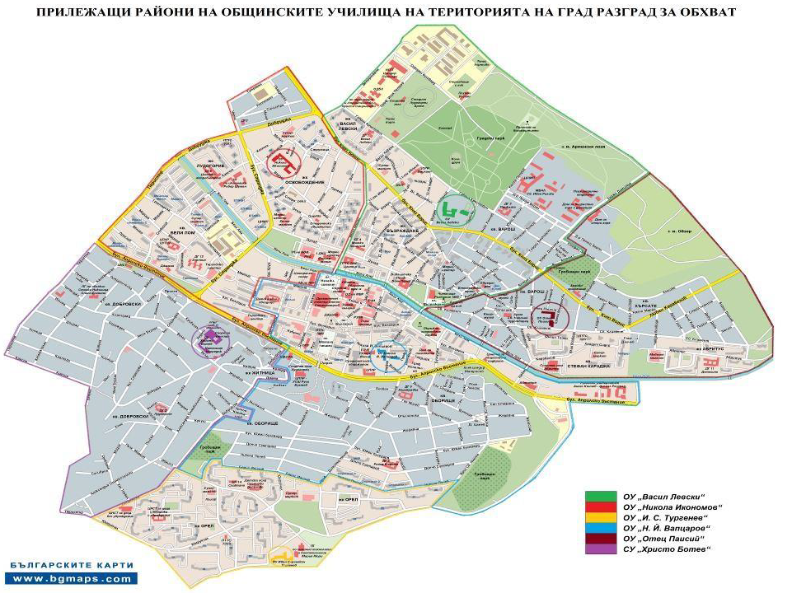
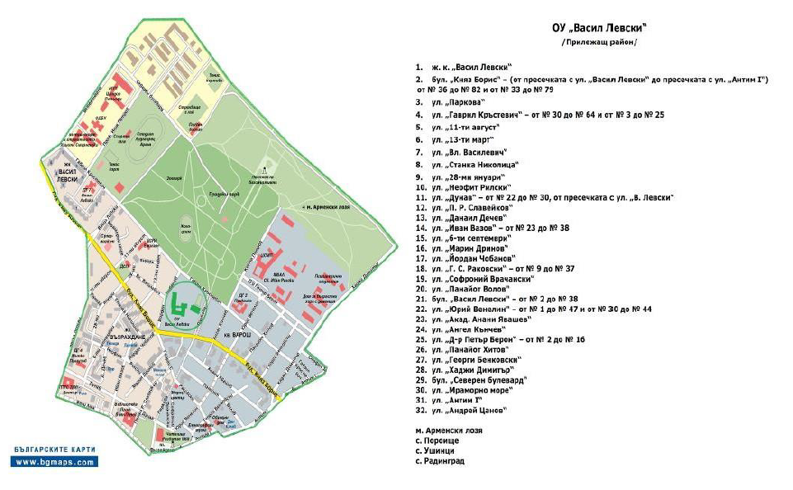
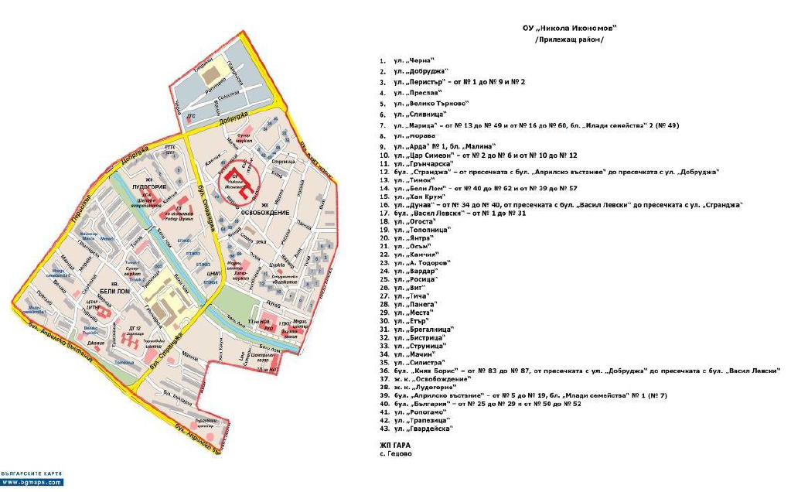
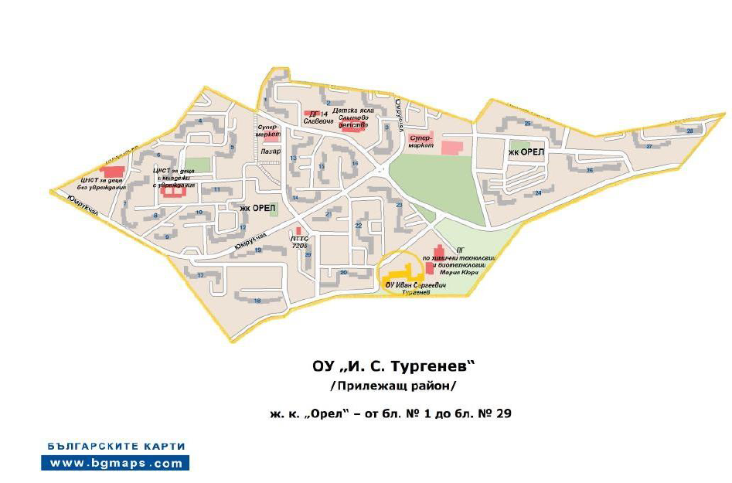
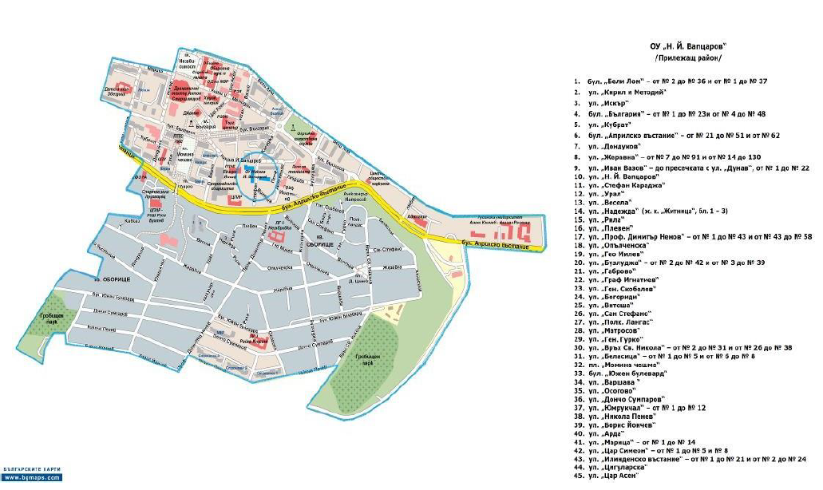
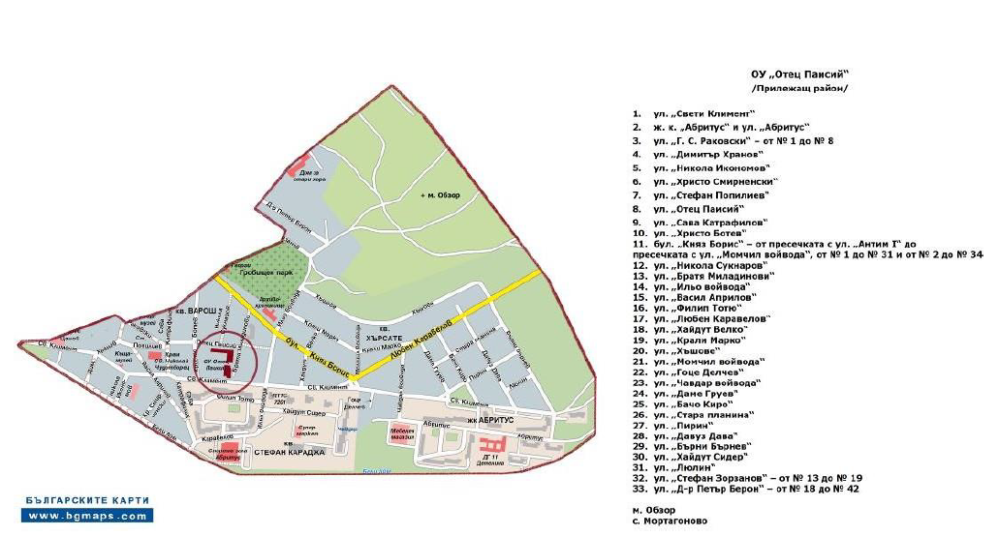
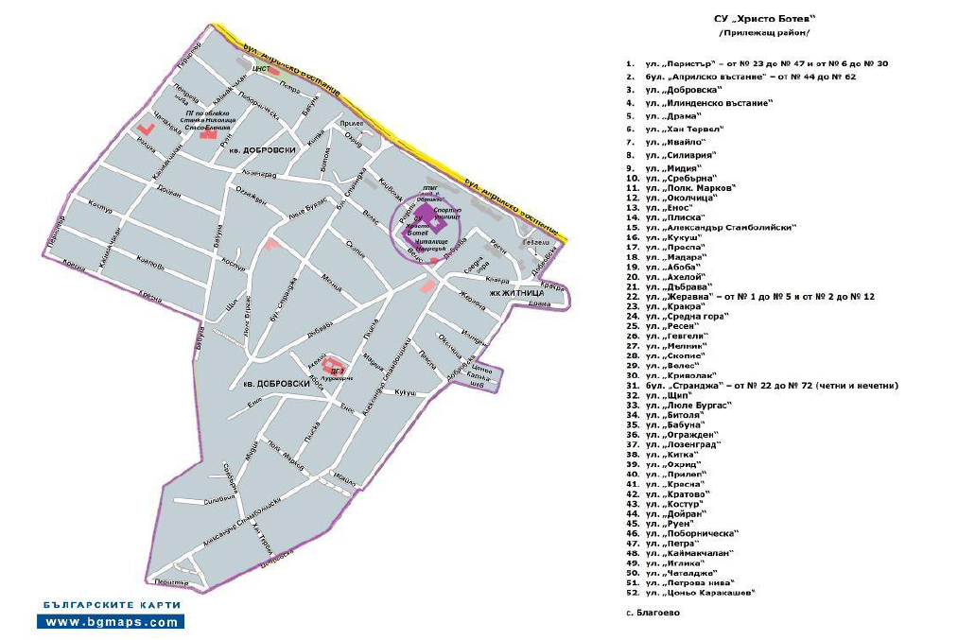

Приложение № 2 към Раздел V, чл. 24
Условия и ред за прием на деца
във връзка с чл. 24, Раздел V от Наредбата за електронен прием в първи клас в общинските училища на територията на град Разград
1. При наличие на условия по чл. 24, Раздел V от Наредбата за електронен прием в първи клас в общинските училища на територията на град Разград, свързани с прилагането на чл. 8 от Раздел III на същата, директорът на съответното училище изготвя и представя доклад за предприетите действия до кмета на Община Разград и до началника на регионалното управление на образованието.
2. При заявено в писмен вид желание от страна на родителя/настойника на дете, отговарящо на условията по чл. 24, Раздел V от Наредбата, да запише детето си в първи клас в определено друго училище от град Разград, директорът на училището, в което е подадено заявлението за приемане в първи клас по прилежащ район, насочва детето за записване в училище с друг прилежащ район от населеното място, след проверка и наличие на незаети места в него.
В случай че има незаети места в избраното от родителя/настойника училище, директорът на училището по т. 1 издава служебна бележка, че детето отговаря на условията по чл. 24, Раздел V от Наредбата за електронен прием в първи клас в общинските училища на територията на град Разград, респективно чл. 43а, ал. 1 от Наредба № 10 от 01.09.2016 г. за организация на дейностите в училищното образование, и детето може да бъде записано в училище с друг прилежащ район.
3. Дейностите по т. 1 и т. 2 се осъществяват при подадено писмено заявление от родител/настойник и спазване на График за организация на приема на ученици в първи клас в общинските училища на територията на град Разград, който се актуализира за съответната учебна година.

